TRABAJO PRÁCTICO
“NO HAY NADIE COMO TÚ DESCÚBRETE Y ÁMATE “

ESTIMADAS FAMILIAS COMENTARLES QUE ESTAMOS TRABAJANDO CON LOS PEQUEÑOS LAS CUALIDADES PERSONALES.

ACTIVIDADES PROPUESTAS:
1-EN UNA HOJA N° 5 CADA ALUMNO DEBERÁ PEGAR UNA FOTO SUYA Y EN ELLA DIBUJAR O PEGAR ESTRELLAS.
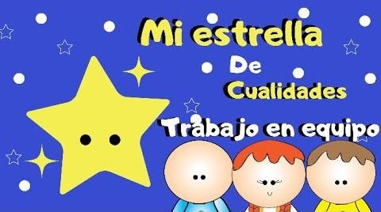

2-EN FAMILIA, SIN DUDA EL MEJOR EQUIPO ESCRIBIR DENTRO DE
CADA ESTRELLA CUALIDADES POSITIVAS DEL ALUMNO/A

3-RECORTA Y PEGA LA MANITO EN UNA HOJA
N° 5 DECÓRALA, LAS MISMAS SERÁN UN REGALO A LOS ALUMNOS DE SEXTO YA QUE
PRONTO VIVENCIARÁN NUEVAS EXPERIENCIAS ENFRENTÁNDOSE A NUEVOS DESAFÍOS 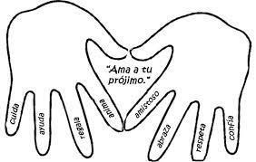

“EL CARTERO LLEGA A LA CASA DE NUESTRA MADRE MARÍA AUXILIADORA”

4-¡¡¡SHHHH UN SECRETO BUENO ENTRE USTEDES FAMILIAY LA SEÑO!!!

EN FAMILIA, SIN QUE SE ENTEREN LOS PEQUEÑOS, MAMÁ, PAPÁ, ABUELITOS, PADRINOS ESCRIBEN UNA LINDA CARTA A SU HIJO/A
DESTACANDO SUS CUALIDADES Y EL AMOR HACIA MIS PEQUEÑOS. COLOCARLAS EN UN SOBRE CON EL NOMBRE DEL ALUMNO/A Y GRADO LAS MISMAS SERÁN RECEPCIONADAS POR LA DOCENTE.
POR FAVOR NO SER ENVIADAS CON LOS ALUMNOS

QUERIDAS FAMILIAS GRACIAS POR SU APOYO PERMANENTE, DESEARLES ABUNDANTES BENDICIONES.

ENVIAR LAS CARTAS Y LAS MANITOS EL DÍA LUNES17 /10- MARTES 18/10. EL DÍA MIÉRCOLES SERÁN ENTREGADAS A LOS ALUMNOS

